～公益社団法人こどものホスピスプロジェクトの取組～

【公益社団法人こどものホスピスプロジェクトについて】

○ 公益社団法人こどものホスピスプロジェクトは、生命を脅かす病気の子どもとその家族が、安心して暮らすことのできる社会をめざして、大阪・鶴見緑地の一角で「TSURUMIこどもホスピス」を運営している社団法人です。行政からの補助金や助成金ではなく、当法人の活動や理念に賛同をした、多くの個人・企業・団体からの寄付が運営の支えの中心となっています。

【取組】

○ こどもホスピスの運営

【こどもホスピスとは】
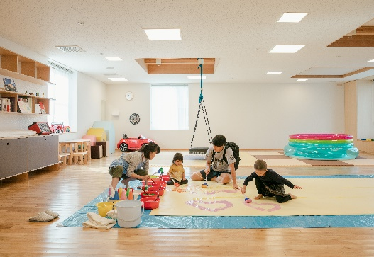
TSURUMIこどもホスピスとは、生命を脅か す病気の子どもとその家族が、家庭的な環境のなかで、遊び、学び、楽しみ、安らぎや慈愛を感じられる場所です。看護師を中心に病気を深く理解したスタッフが、主治医と連携しながら、利用者が安心して過ごせるように寄り添い、病院だけでは生み出しにくい、遊びや学び、憩いの場を提供しています。
ホスピスという言葉からは、あたかも穏やかな
最期を迎える病院のような施設を連想させられますが、こどもホスピスは病院ではなく、治療であきらめていた、その子らしい時間を叶えられる第二の我が家のような場所で、多くの利用者が訪れることを楽しみにしています。

【取組内容の紹介】

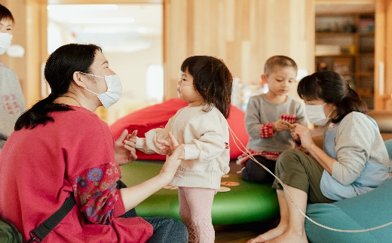
当法人は公益目的事業として、地域における小児緩和ケアの提供と、こどもホスピスの普及啓発を行っています。
小児緩和ケアについては、ひとりひとりの子どもとその家族に個別に寄り添う単世帯向けのケア活動や、子ども同士が交流できる集団ケアプログラムを、その子どもの病気の状況に応じて行っ
ています。また、地域の企業・団体と連携して、夏の泡まつりやマルシェの取り組みなど、地域と病気の子どもたちが緩やかにつながるイベントをはじめとした、多彩な取り組みを展開しています。
このような子どもたち向けの取組だけでなく、医療関係者や地域社会の人々に、病気の子どもと家族の状況や課題の理解を促進するプロモーション活動も、積極的に行っています。

